I: CƠ BẢN

1. Viết chương trình in lên màn hình

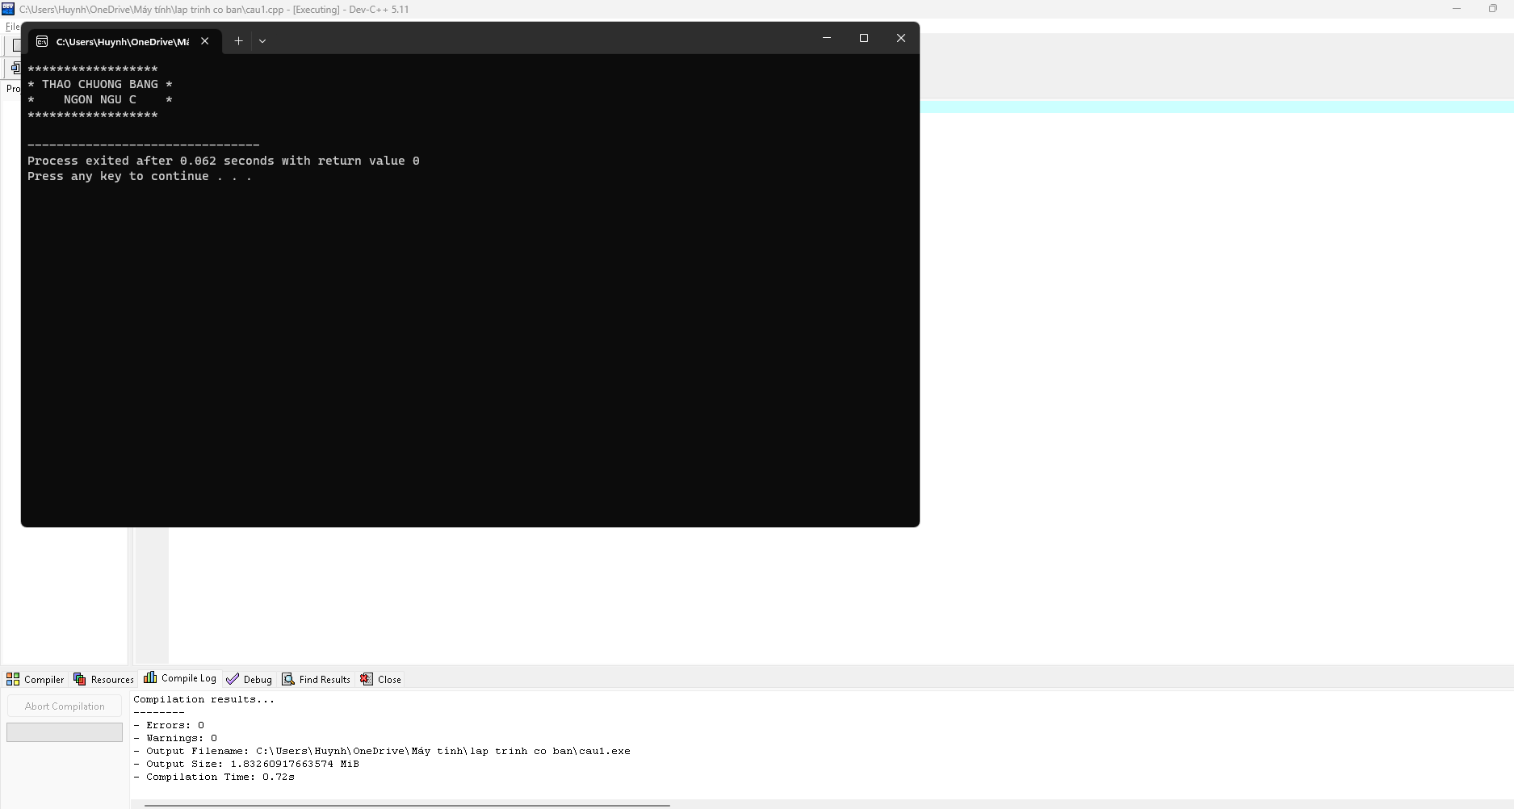

1. Viết chương trình nhập năm sinh, in ra tuổi.

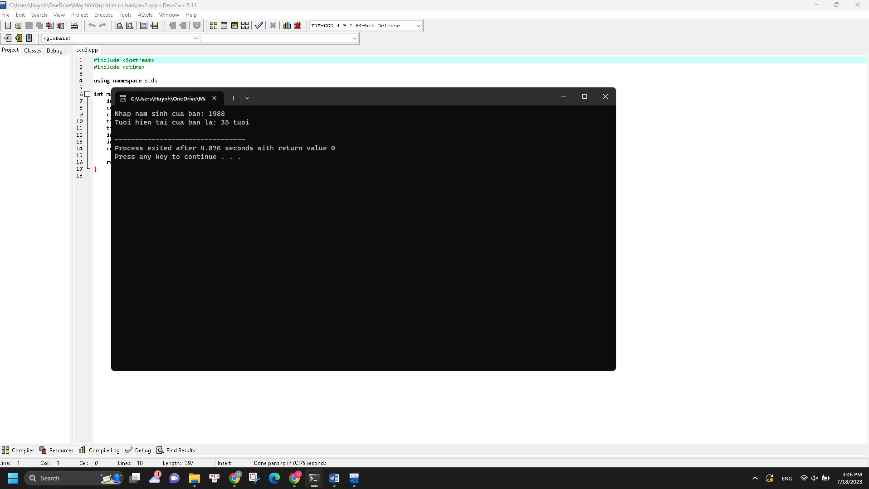

1. Viết chương trình thực hiện các yêu cầu sau

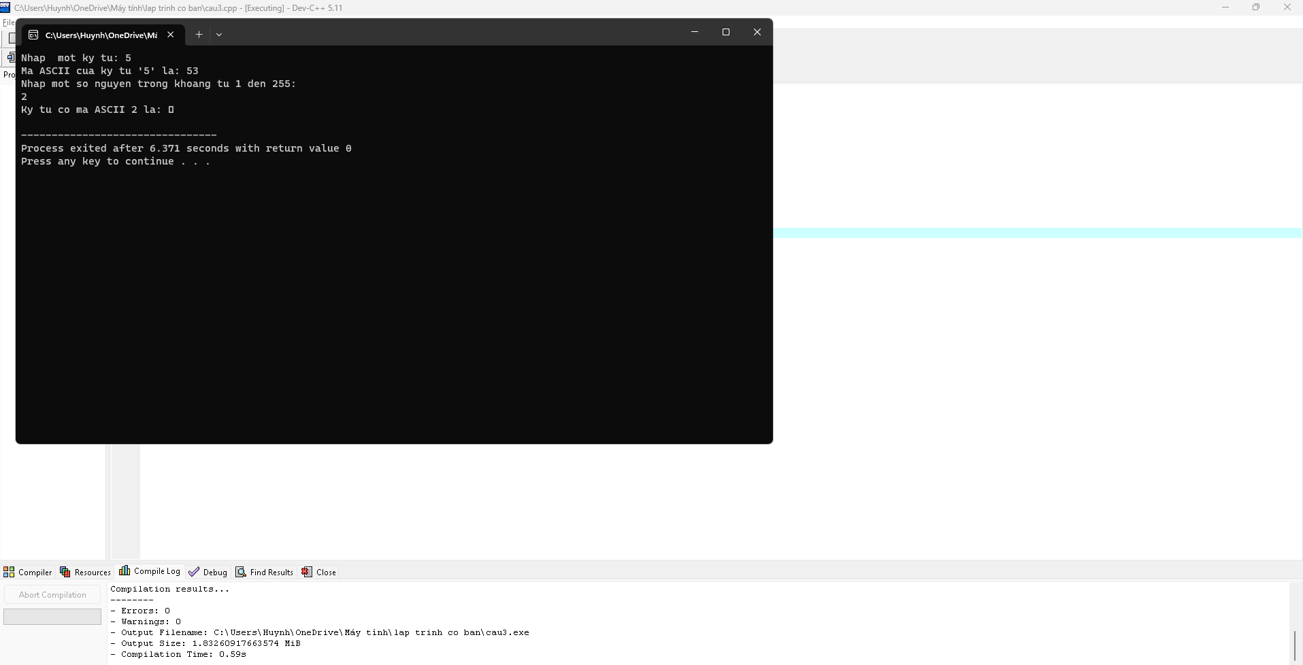

1. Bán kính hình tròn

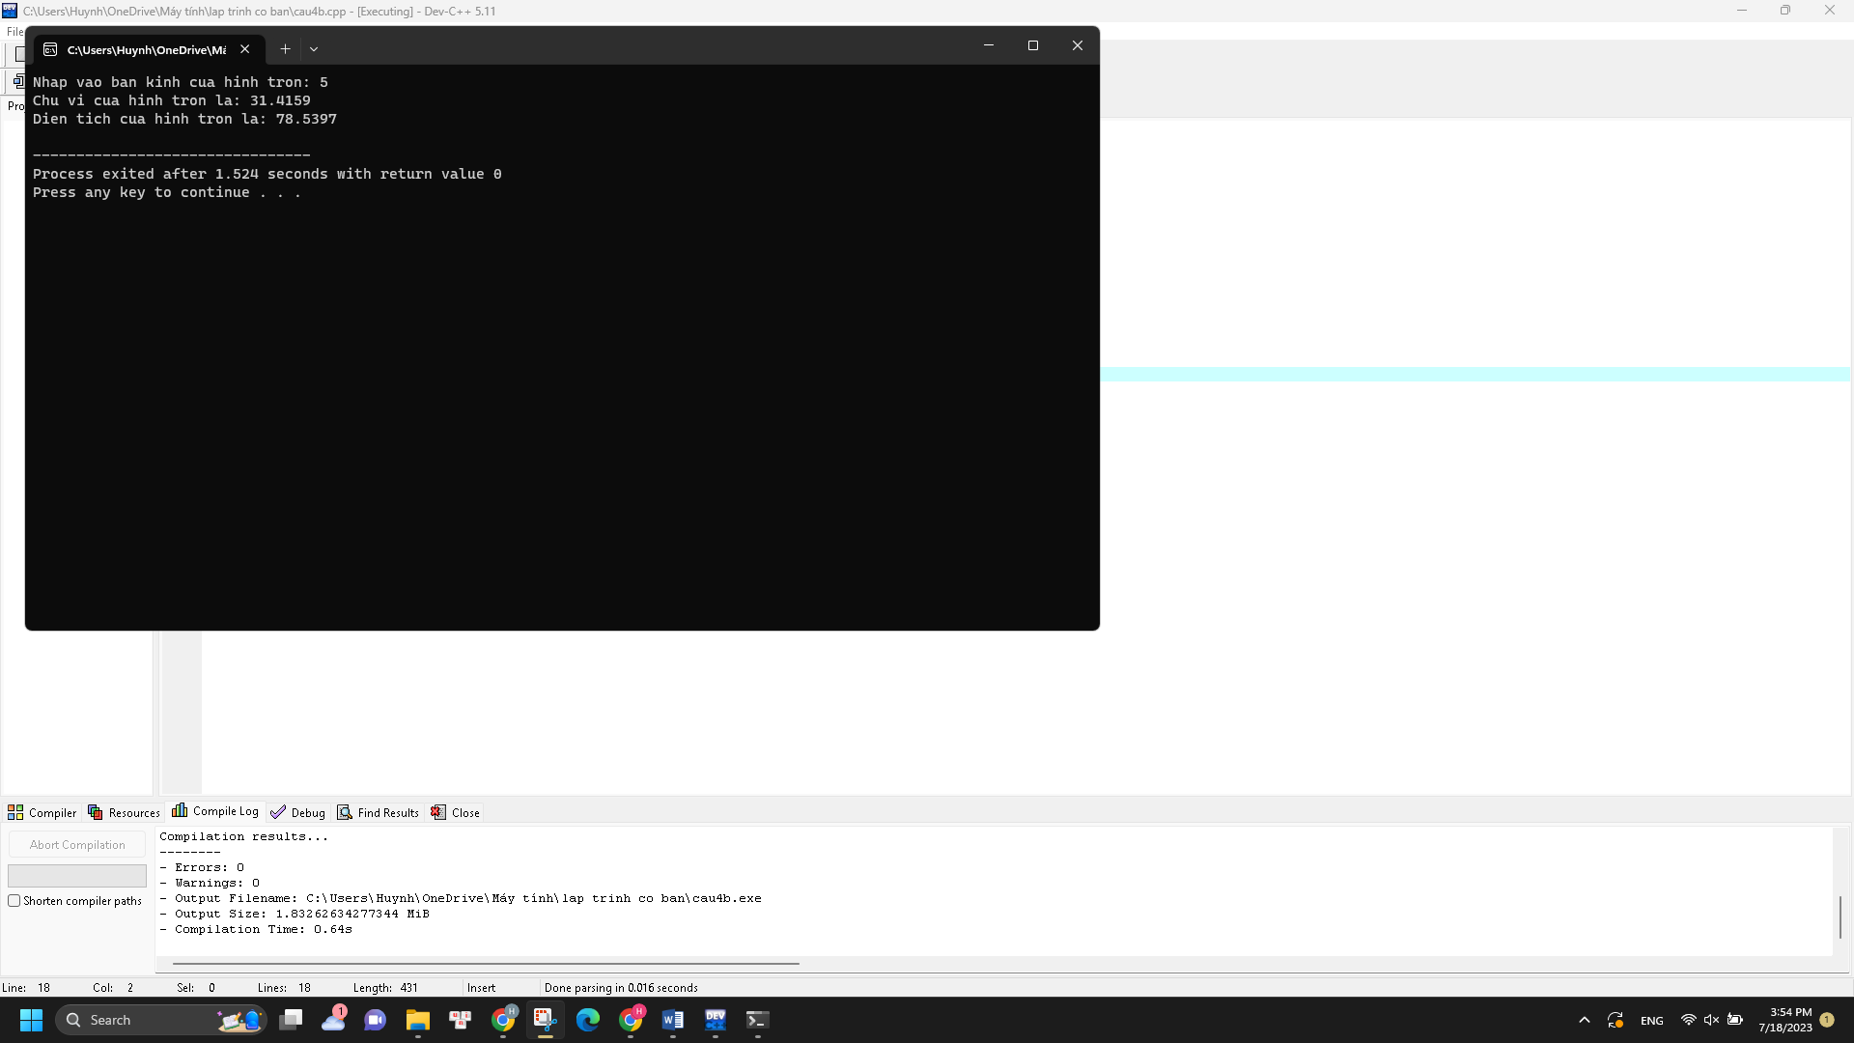

5.Viết chương trình nhập 2 số nguyên

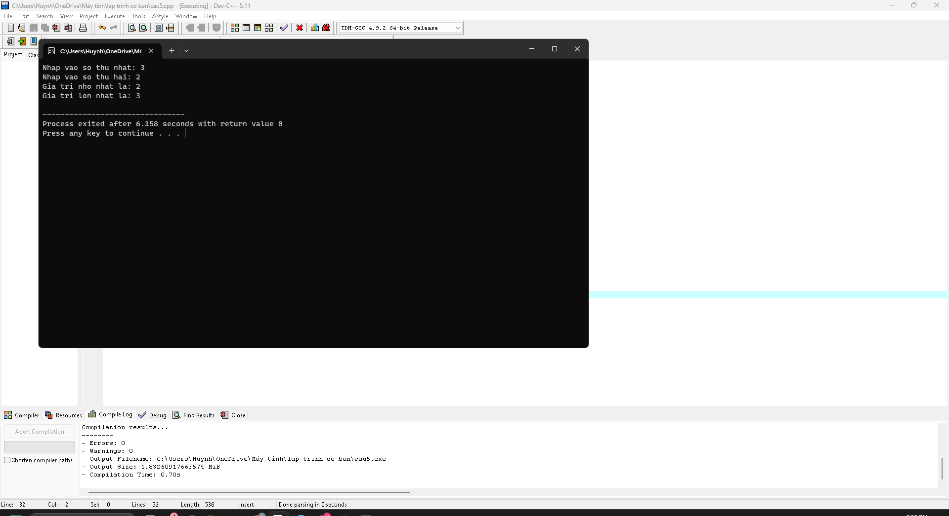

II: Ứng dụng

1. Bán kính hình cầu

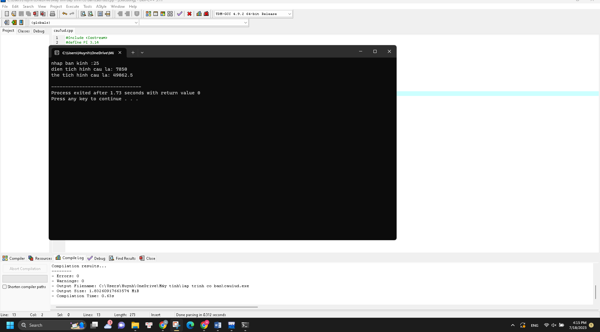

1. Viết chương trình nhập vào tọa độ của hai điểm

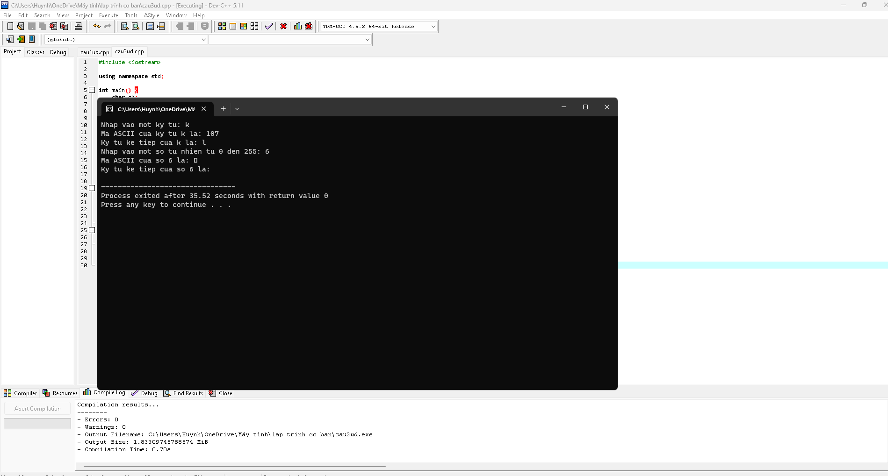

7.

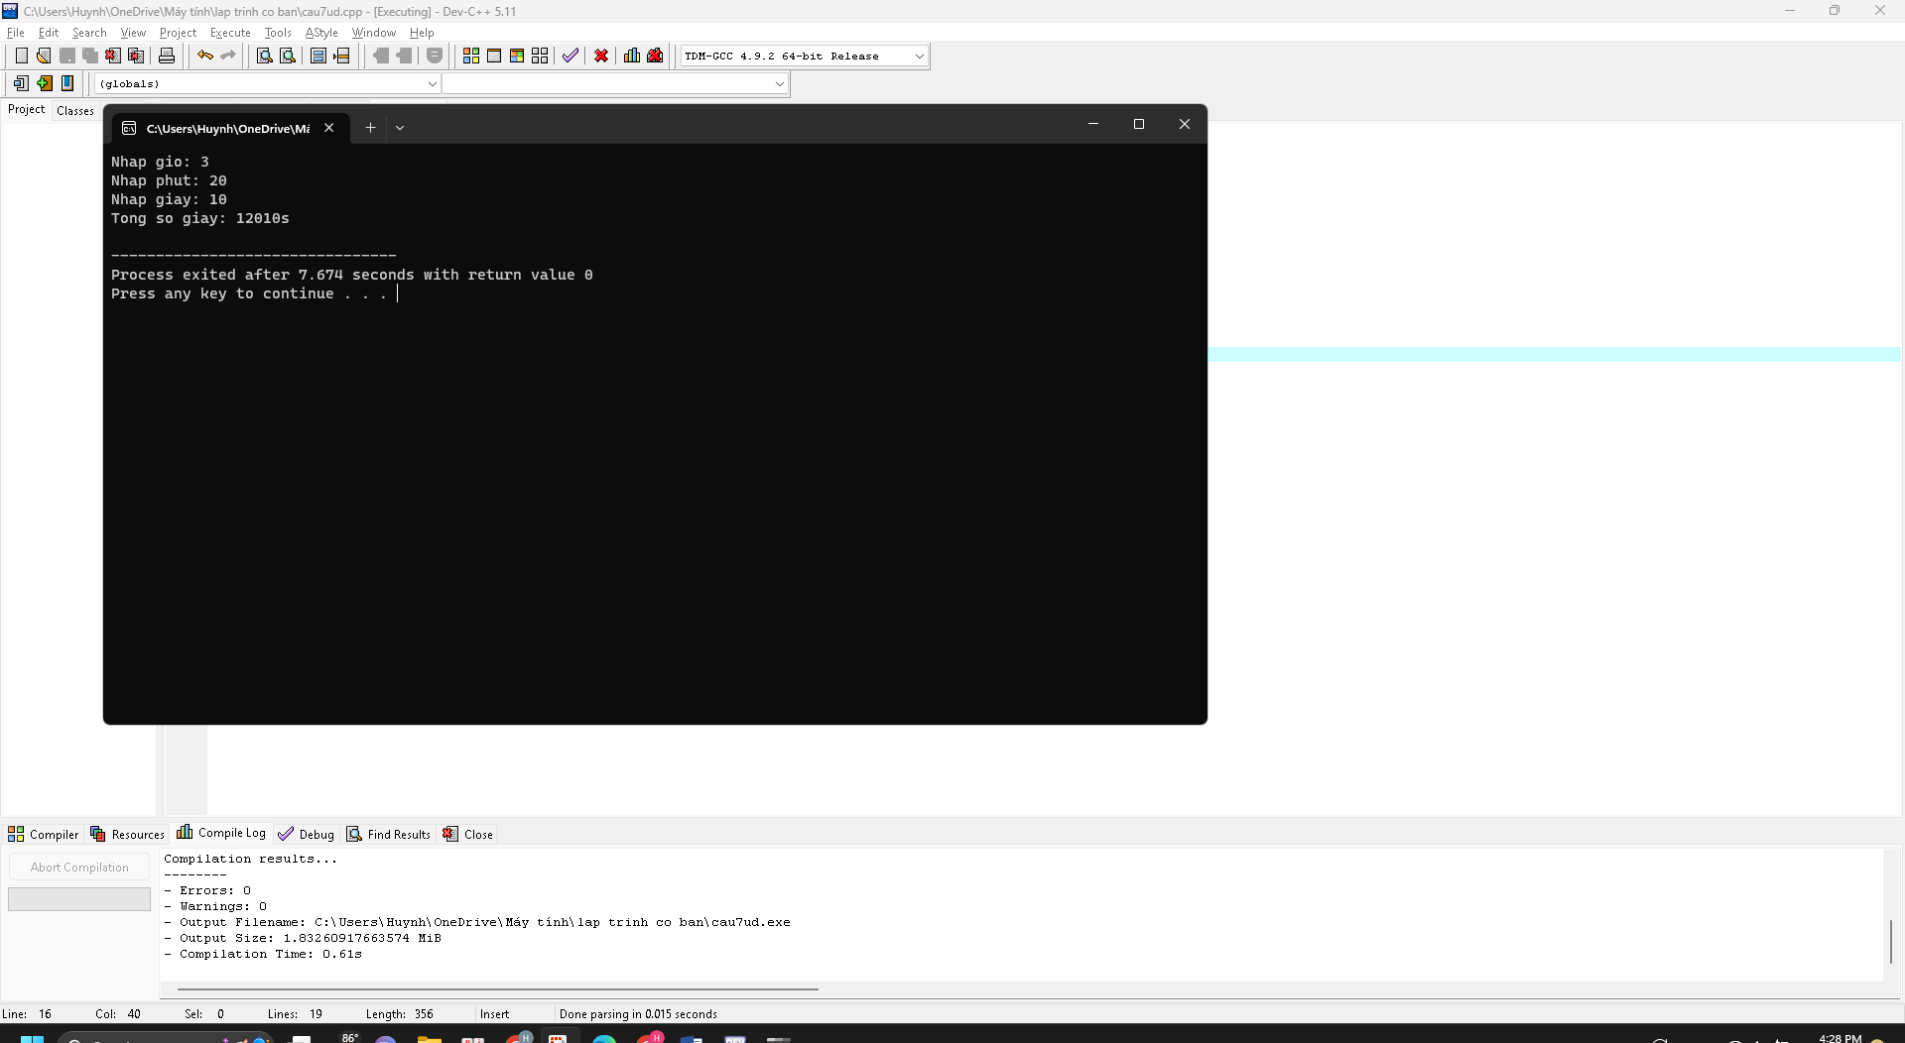

8.

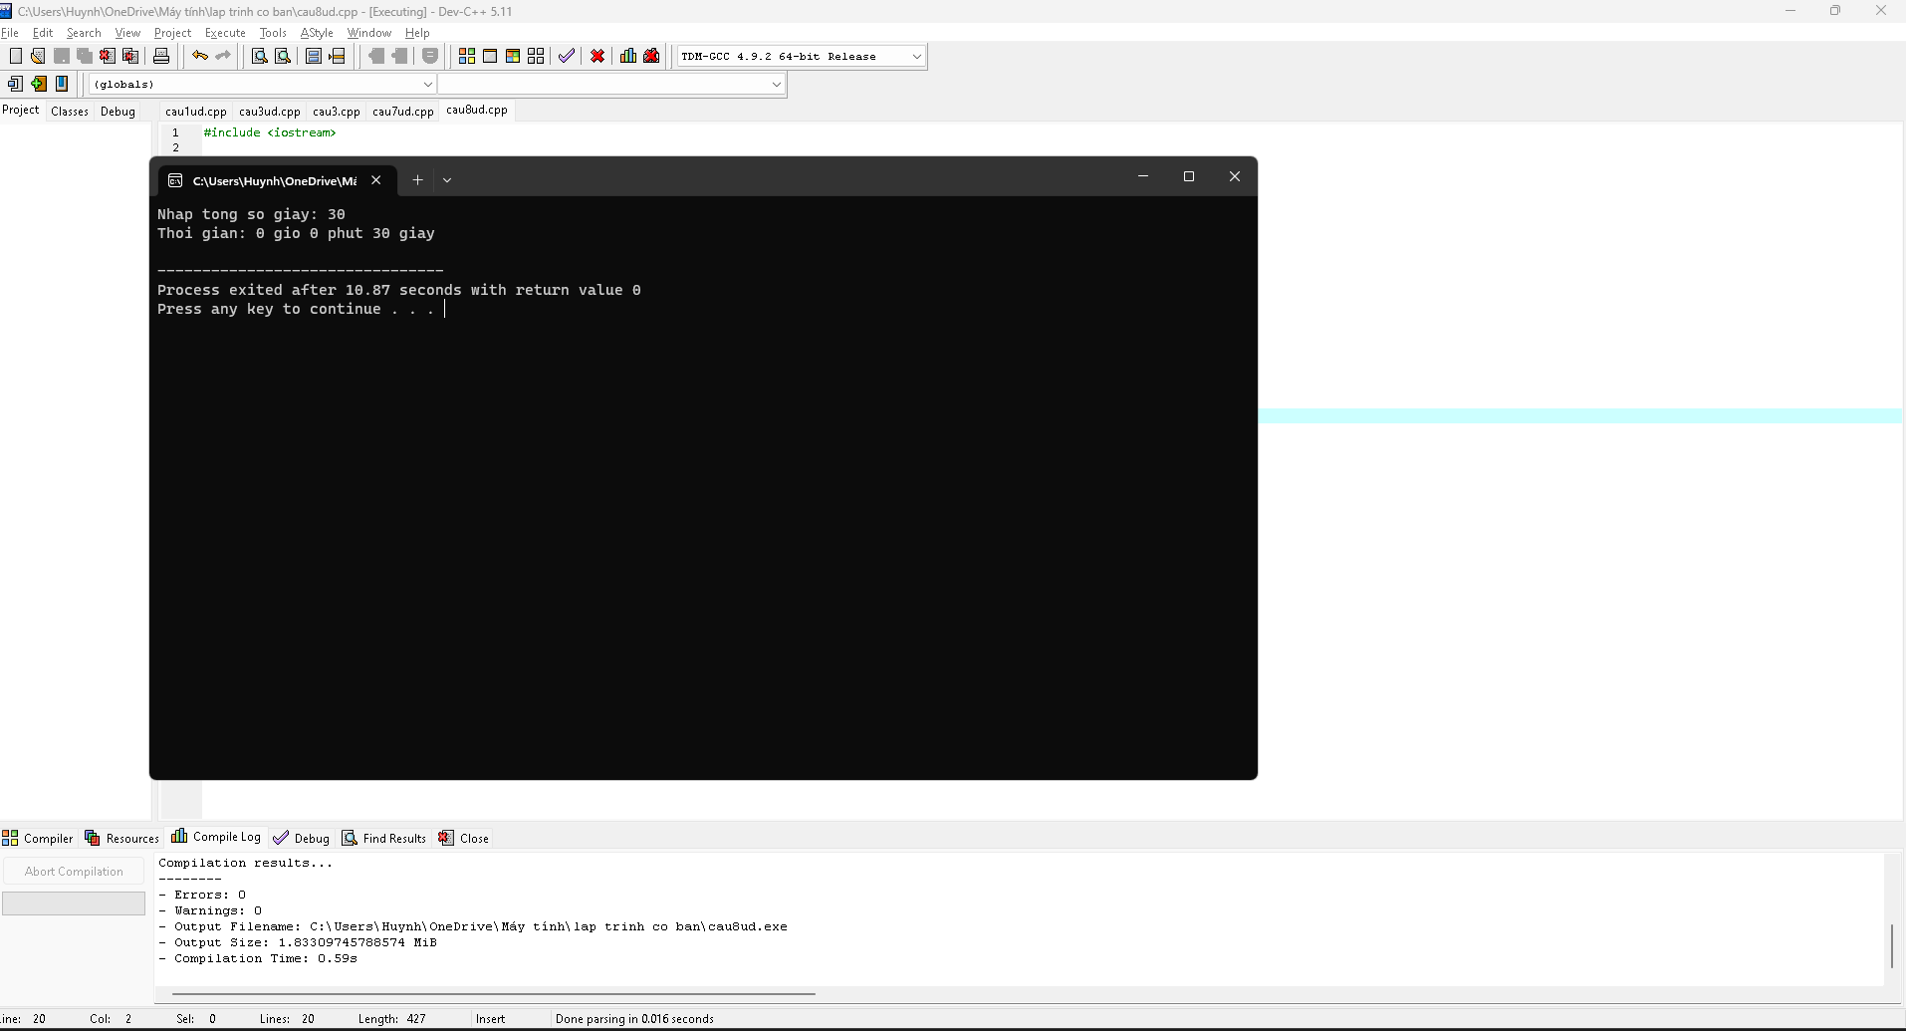

9.

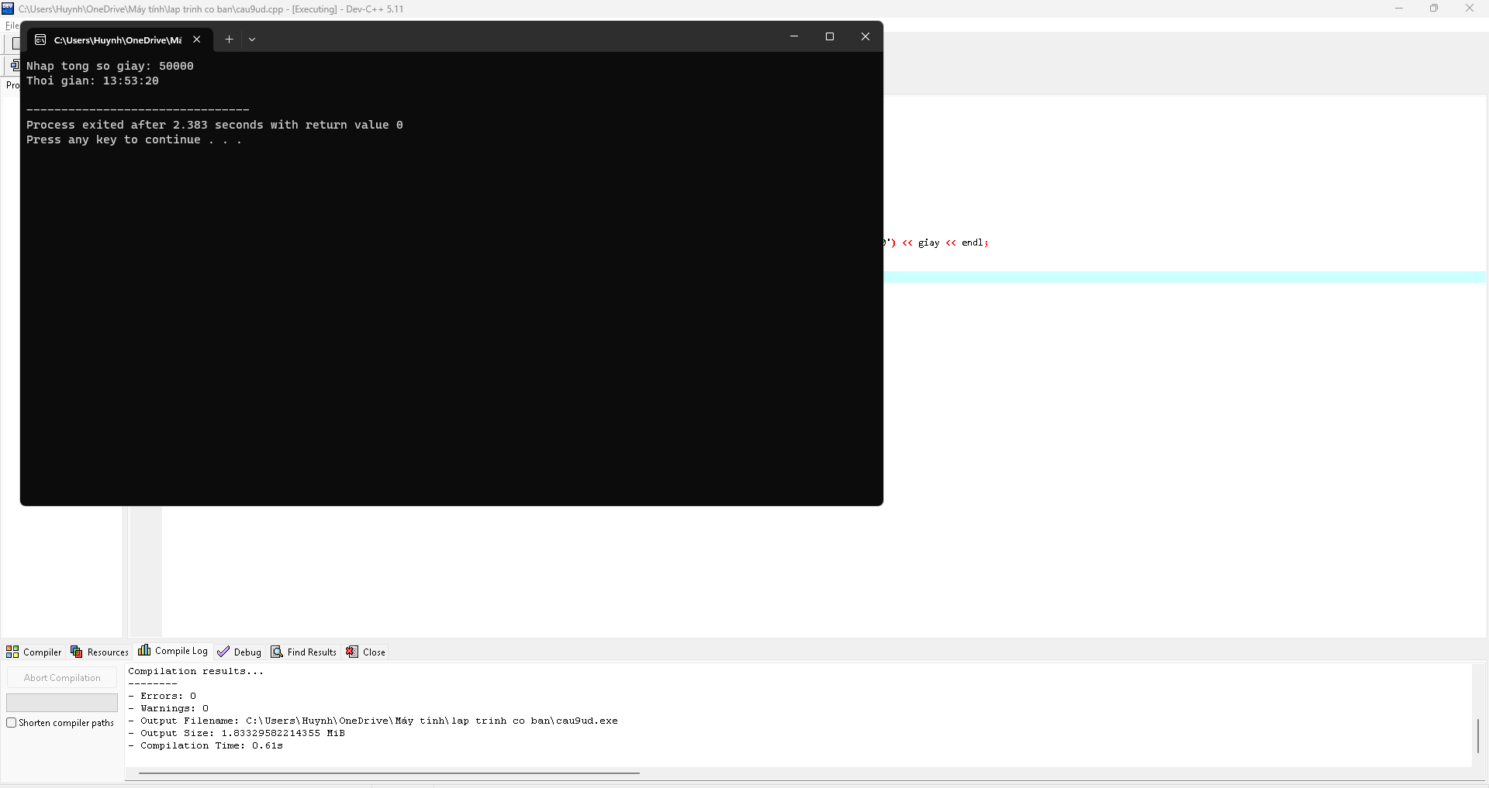

10.

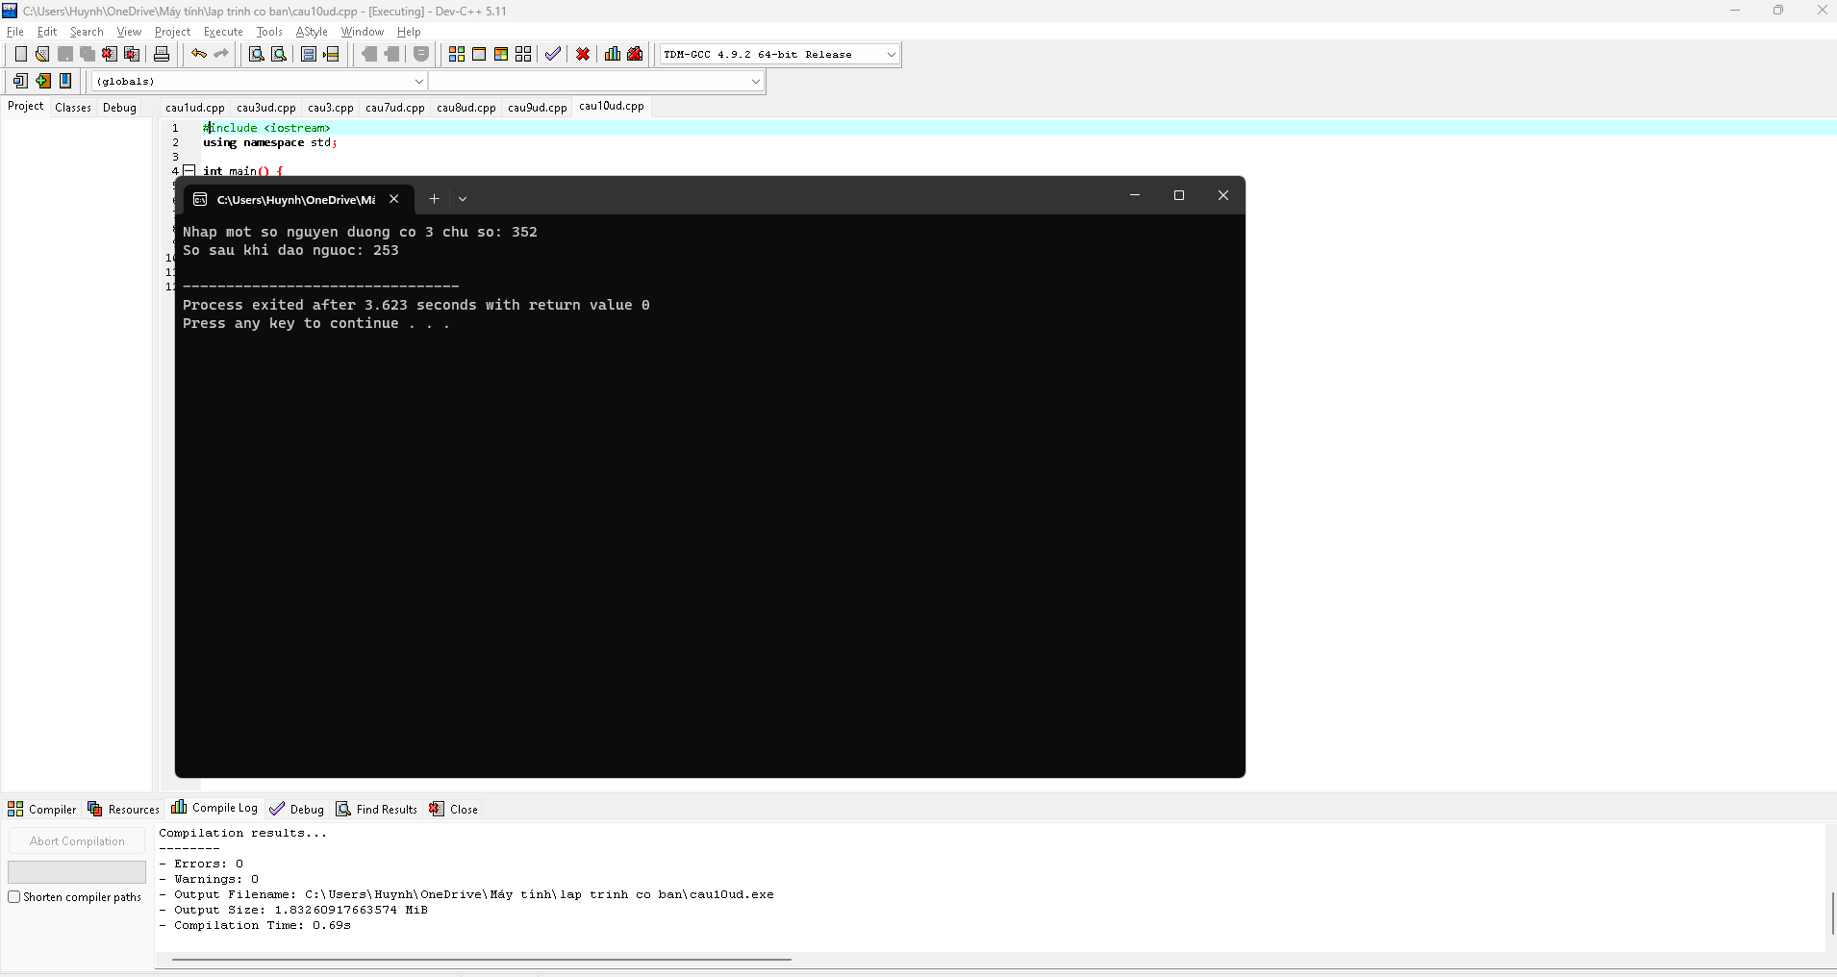

https://gist.github.com/0908402358Hoanghuy/5f3f0ff39b7e4e9868f6f9fe46081ebb